Herstellung rekombinanter DNA und Übertragung auf Bakterien


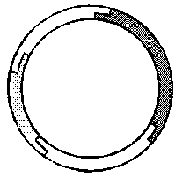

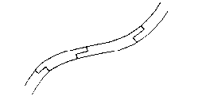
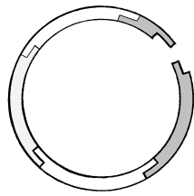

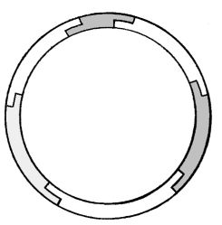

+
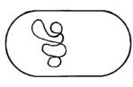







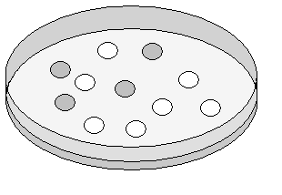

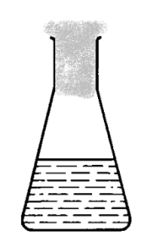

Herstellung rekombinanter DNA und Übertragung auf Bakterien

Plasmid mit Ampicillin-Resistenz-Gen und ß-Galaktosidase-Gen
geschnittenes Plasmid
Humaninsulin-Gen
sticky-ends

rekombiniertes Plasmid
+
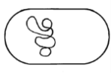

Bakterium mit nicht-rekom-biniertem Plasmid
Bakterium ohne Plasmid
Bakterium mit rekom-biniertem Plasmid

Petrischale mit ampicillinhaltigen Nährboden

weiße Bakterien-Kolonien

blaue Bakterien-Kolonien

Anzucht der rekombinierten Bakterien in einem größeren Maßstab (Fermenter)

Herstellung rekombinanter DNA und Übertragung auf Bakterien
Das Humaninsulin-Gen wird isoliert und mit dem entsprechenden Restriktionsenzym geschnitten. Es enthält nun die gleichen sticky ends wie das geschnittene Plasmid.
Plasmid mit Ampicillin-Resistenz-Gen und ß-Galaktosidase-Gen
sticky-ends
Humaninsulin-Gen
geschnittenes Plasmid

Die Suspensionen mit geschnittenem Plasmid und dem Humaninsulin-Gen werden gemischt und inkubiert. Nun wird das Enzym Ligase zugefügt.
Ein Plasmid mit zwei Marker-Genen (AmpR-Gen;ß-Gal-Gen) wird isoliert und einem geeig-neten Restriktionsenzym geschnitten.
rekombiniertes Plasmid
+

Diese Suspension wird mit aufnahmebereiten Bakterien zusammengegeben. In einigen Fällen findet Transformation statt.
Bakterium mit rekom-biniertem Plasmid
Bakterium mit nicht-rekom-biniertem Plasmid
Bakterium ohne Plasmid

weiße Bakterien-Kolonien
Petrischale mit ampicillinhaltigen Nährboden
Die Suspension wird auf ampicillinhaltige Nährböden die den Zucker X-Gal enthalten ausplattiert und im Brutschrank inkubiert.

Isolieren der weißen Kolonien und Vermehrung der Bakterien in größeren Kulturen.
blaue Bakterien-Kolonien

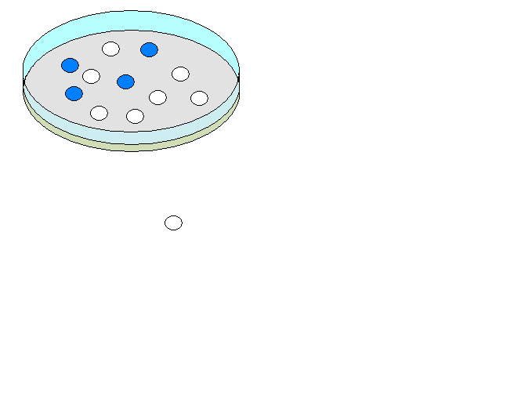
Anzucht der rekombinierten Bakterien in einem größeren Maßstab (Fermenter)
Bakterien, die ein Plasmid aufgenommen haben wachsen auf den Platten. Es zeigen sich weiße und blaue Kolonien. Blaue Kolonien haben zwar ein Plasmid aufgenommen verfügen aber über ein intaktes ß-Galaktosidase-Gen. Weiße Kolonien haben Plasmide aufgenommen, die das Humaninsulin enthalten.

